Задача 1
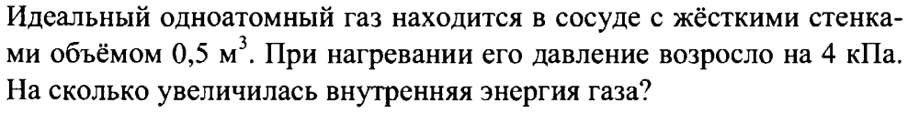
Задача 2
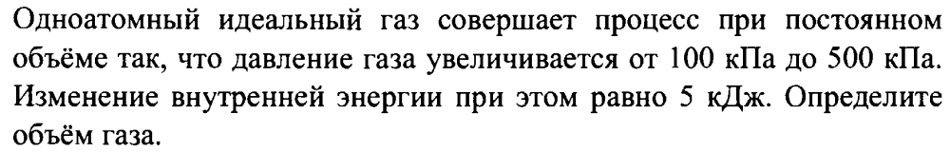
Задача 3


